Süt Sağma
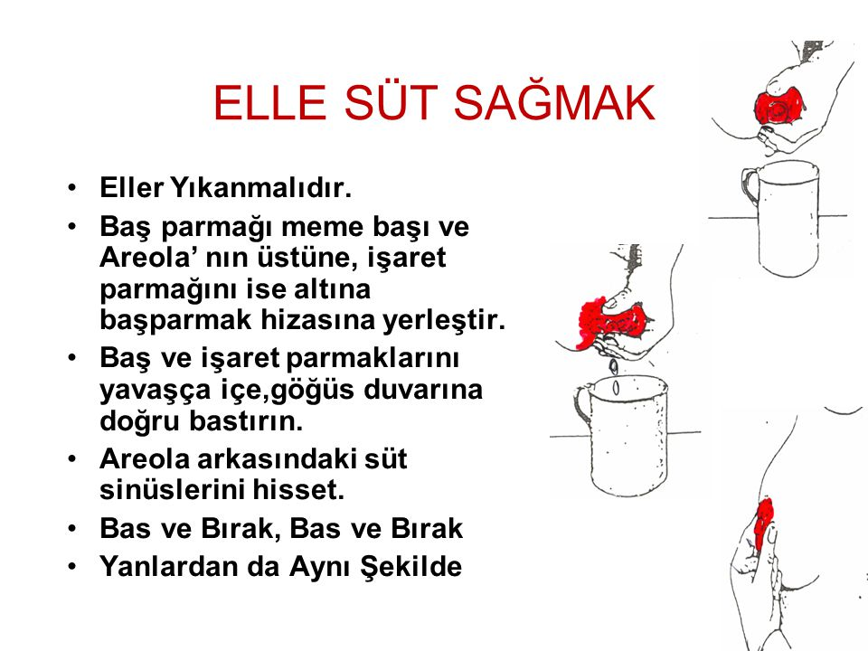
Süt Nasıl Sağılır?

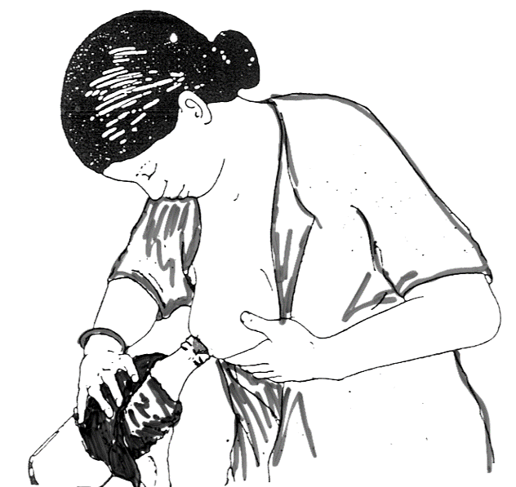
Elle boşaltma, süt sağmak için en iyi yoldur. Anne sütünün elle sağılması; en ekonomik ve en kullanılabilir yöntemdir. Alet gerektirmez. Anne sütünü her yerde, her zaman boşaltabilir. Sütün sağılacağı kap geniş ağızlı bir fincan veya bardak olabilir. Kap, önce su ve sabun ile yıkanır. Daha sonra kaynatılır ya da kaba kaynar su konur ve birkaç dakika bekletildikten sonra boşaltılır. Sağma işlemi sırasında parmak hareketleri yuvarlama şeklinde olmalı, parmaklar ile meme derisi ovuşturulmamalıdır. El meme etrafında döndürülmelidir. Masaj koltuk altı da dâhil olmak üzere tüm memeye uygulanmalıdır. Memeleri elle sağarak boşaltma süresi yaklaşık 20-30 dakikadır. Sıcak ve ıslak havlu, sıcak duş alma, öne doğru eğilerek memeleri hafifçe sallama süt akımını kolaylaştırır. Öne doğru eğilmek memenin alt bölgelerinin de boşalmasını sağlar.

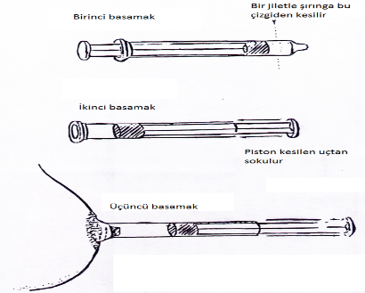

Süt sağma pompa ile de yapılabilir. Bunun için ucu lastik puarlı huni biçiminde veya şırınga şeklinde elle çekilen pompalar ya da elektrikli pompalar vardır. Pompalar özenle temizlenmezse, bunlarda mikroplar kolaylıkla ürer ve bebek için tehlike yaratabilir.

Sağılmış Süt Nasıl Saklanır?
Sütün saklanması özellikle çalışan anneler için yararlıdır. Annenin evde olmadığı saatlerde bu süt verilir. Anne iş yerinde de sütünü sağarak evine getirebilir, böylece evden uzakta olduğu sırada sütün memeden boşa akması önlenmiş olur. Temizliğe dikkat edilerek sağılan anne sütü; oda sıcaklığında 3 saat, buzdolabı rafında (+4 derecede) 3 gün ve derin dondurucuda (-18 derecenin altında) 3 aya kadar saklanabilir. Ayrıca uygun kaplarda veya poşetlerde saklanmalıdır. Bunun için özel üretilmiş süt saklama kapları tercih edilmeli, kapların üzerine mutlaka tarih ve sağılan saat yazılmalıdır.
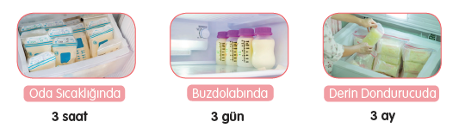

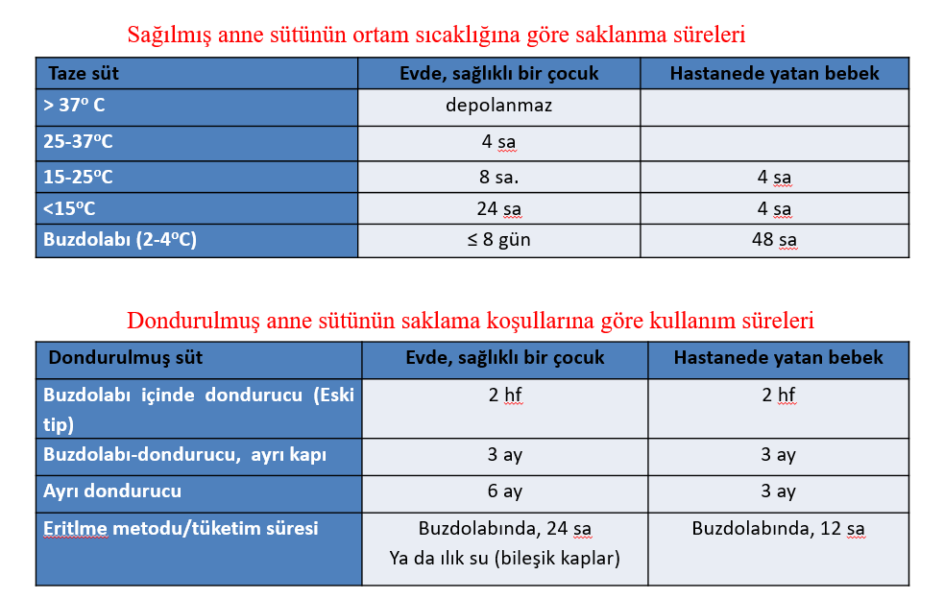

Sağılmış Süt Bebeğe Nasıl Verilir?
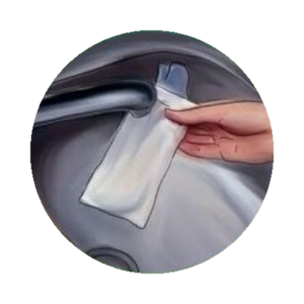
Derin dondurucudan çıkarılan dondurulmuş anne sütü öncelikle direkt oda ısısında değil, buzdolabının içinde çözdürülmelidir. İçinde anne sütü olan kap, sıcak su dolu başka bir kabın içine konarak çözünmüş sütün ılınması sağlanıp, bebeğe verilmelidir.

Sağılan anne sütünün biberon yerine kaşık veya geniş ağızlı bir bardak ya da fincanla verilmesi daha uygundur. Biberon verilmesi bebeğin anne memesini reddetmesine ve bocalamasına neden olur. Biberon emziğine alışan bir bebek, memeyi iyi kavrama alışkanlığını da kaybedebilir ve meme yerine meme ucunu emmeye çalışır. Bu da meme çatlaklarına ve en önemlisi bebeğin yeterince anne sütü alamamasına yol açmaktadır. Küçük bebekler bile dillerini kullanarak, adeta kedi gibi yalanarak küçük bir bardaktan süt içebilirler.
